**BÀI TẬP ÔN TẬP (TUẦN 8)**

**Bài tập 1:**

Xây dựng ứng dụng quản lí danh sách nhân viên. Mỗi nhân viên bao gồm các trường thuộc tính: mã nhân viên, tên nhân viên, ngày sinh, giới tính (kiểu dữ liệu bool), số ngày làm việc, số giờ tăng ca, lương thực lãnh.

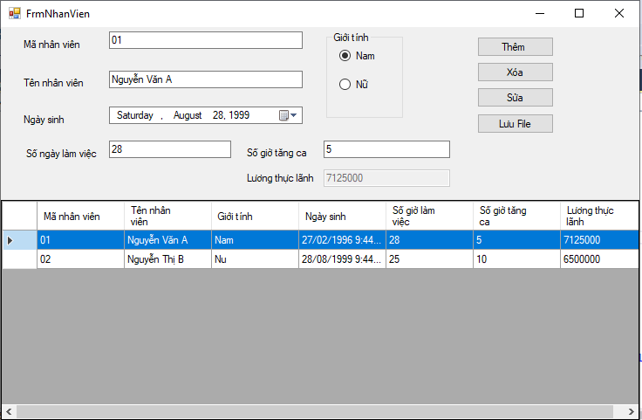

Lưu ý: thuộc tính Lương thực lãnh là thuộc tính chỉ đọc.

Yêu cầu:

1. Thiết kế Form theo mẫu
2. Viết lớp CNhanVien. Tính toán lương = số giờ/số ngày làm việc * 250.000VNĐ + số giờ tăng ca * 25.000 VNĐ
3. Hiện thực các chức năng Thêm/Xóa/Sửa/Lưu File.
4. Sự kiện Load của Form: đọc thông tin danh sách học sinh từ file nhị phân và hiển thị danh sách học sinh lên DataGridView. Sự kiện RowEnter hoặc SelectionChanged được thiết lập với mục đích đổ dữ liệu từ DataGridView lên textbox. Sự kiện CellFormatting dùng để format cột giới tính từ True/False sang nam/nữ.

**Bài tập 2:**

Xây dựng ứng dụng quản lí các mặt hàng trong Nhà sách. Một mặt hàng sẽ bao gồm các thuộc tính: mã, tên, ngày nhập, ngày xuất, loại, số lượng, đơn giá, thành tiền.

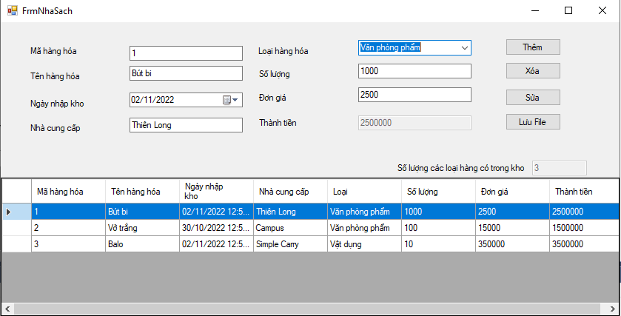

Lưu ý: Thành tiền là thuộc tính chỉ đọc

Yêu cầu:

1. Thiết kế Form theo mẫu.

Loại hàng hóa sử dụng ComboBox để hiện thị 3 loại mặt hàng: Văn phòng phẩm, Sách, Vật dụng.

1. Viết lớp CHangHoa. Thành tiền = số lượng * đơn giá.
2. Hiện thực các chức năng Thêm/Xóa/Sửa/Lưu File
3. Sự kiện Load của Form: đọc thông tin danh sách học sinh từ file nhị phân và hiển thị danh sách học sinh lên DataGridView. Sự kiện RowEnter hoặc SelectionChanged được thiết lập với mục đích đổ dữ liệu từ DataGridView lên textbox.

* Sử dụng hàm Count hoặc Capacity để đếm số lượng các loại hàng có trong kho.

**BÀI TẬP ÔN TẬP (TUẦN 9)**

**Bài tập 3:**

Phần bài tập thực hành số 5 – giáo trình TH LTHĐT.

Lưu ý:

* Cách tính khoảng thời gian thuê phòng (Ngày kết thúc – Ngày bắt đầu + 1)
* Cách xử lý đối tượng thời gian để lấy được giá trị Ngày hoặc Tháng hoặc Năm cụ thể.
* Cách kiểm tra năm nhuần hay không nhuần.
* Cách Format cho DatetimePicker (Custom/Long/Short)

**Bài tập 4:** Xây dựng ứng dụng quản lý Cửa hàng Sơn. Mỗi Màu sơn sẽ bao gồm các trường thuộc tính mã, tên, số lượng nhập, số lượng xuất, số lượng tồn, ngày nhập, ngày xuất và loại.

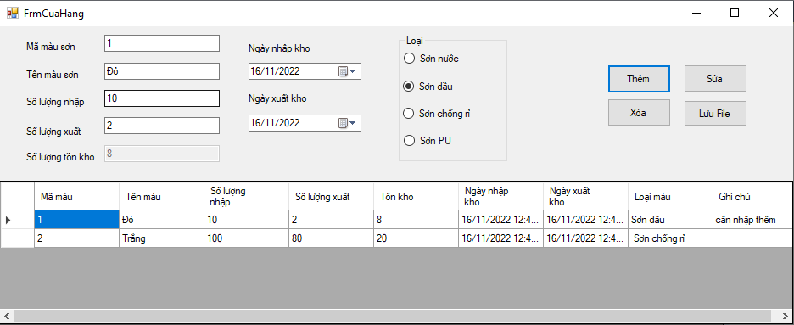

Lưu ý: Tồn kho là thuộc tính chỉ đọc

Yêu cầu:

1. Thiết kế Form theo mẫu.
2. Viết lớp CHangHoa. Số lượng tồn kho = số lượng nhập – số lượng xuất. Ngày nhập phải bé hơn ngày xuất. Nếu số lượng tồn kho < 10 thì ghi chú “cần nhập thêm”.
3. Hiện thực các chức năng Thêm/Xóa/Sửa/Lưu File
4. Sự kiện Load của Form: đọc thông tin danh sách học sinh từ file nhị phân và hiển thị danh sách học sinh lên DataGridView. Sự kiện RowEnter được thiết lập với mục đích đổ dữ liệu từ DataGridView lên textbox.

**DẶN DÒ THI CUỐI KÌ (TUẦN 10)**

**Nề nếp:** Sinh viên đi thi **đúng giờ** - **đúng ca học** – **tác phong lịch sự.**

**Tài liệu:** Sinh viên được phép mang vào phòng thi **01 tờ A4 chứa tài liệu.**

**Lưu ý:** tạo thư mục **HoTen_MaSoSV_CK** trong **ổ đĩa E** để lưu bài. Khi nộp nén toàn bộ Thư mục đã tạo. Không nộp riêng lẻ file.cs.

Ví dụ: TranVanA_DH001_CK